Российская Федерация
Паспорт воинского захоронения

1. Место и дата захоронения:
Псковская область, Куньинский район, сельское поселение «Жижицкая волость»
д. Михайловское

2. Тип захоронения: одна индивидуальная могила
(кладбище, братская могила, индивидуальная могила, место массового уничтожения)

3. Размеры захоронения 1.6 м х 2.9 м

4. Краткое описание памятника (надгробия) на захоронении на могиле установлены мемориальная стела и оградка

5. Количество захороненных:

Всего | В том числе по категориям |  |  |  |  |  | Из них |  |  | Примечание
Всего | военнослужащих |  | Участников сопротивления |  | Жертв войны |  |  | известных | неизвестных | Примечание
Всего | известных | неизвестных | известных | неизвестных | известных | неизвестных |  | известных | неизвестных | Примечание
1 | - | 1 | - | - | - | 1 |  | - | 1 | -

6. Персональные сведения о захороненных:

№ п/п | Воинское  звание | Фамилия, имя, отчество | Год  рождения | Дата гибели или смерти | Место  захоронение | Откуда  перезахоронен и дата
1. | неизвестно | неизвестный | - | - | д. Михайловское | -

7. Кто осуществляет уход за индивидуальной могилой:

Местное население д. Михайловское,
администрация сельского поселения «Жижицкая волость»

8. Фотоснимки индивидуального воинского захоронения:

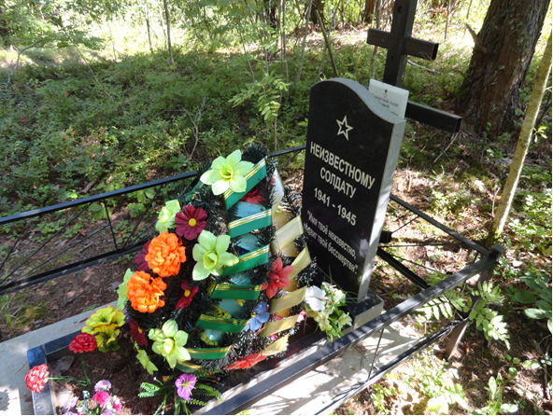

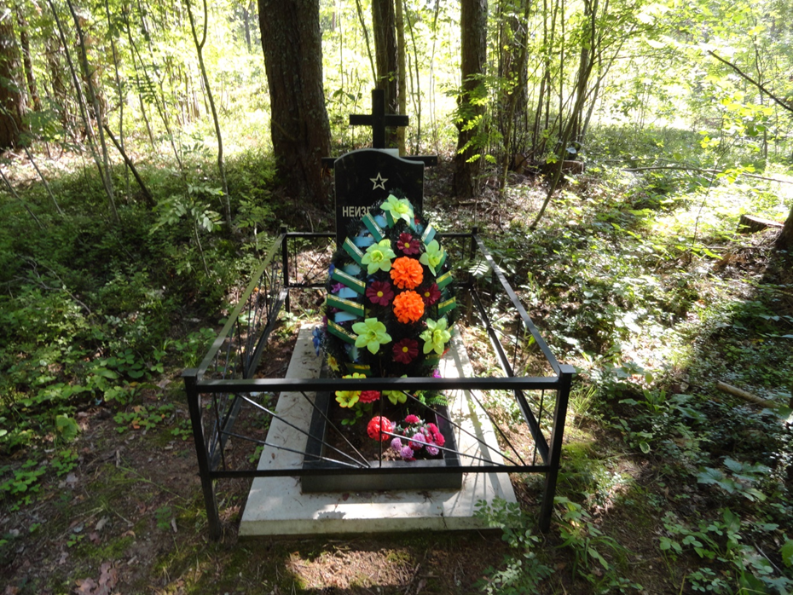

9. Схема расположения захоронения

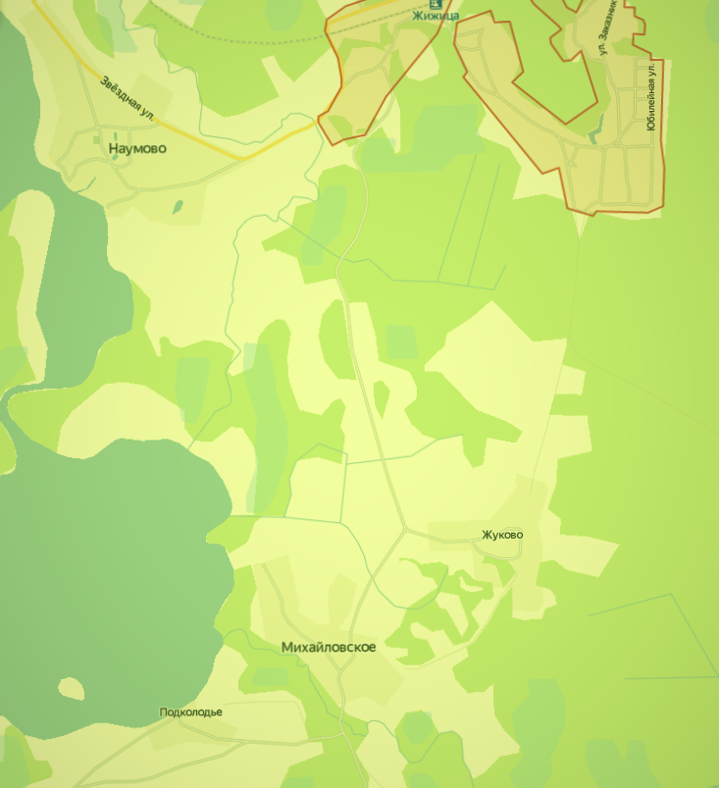

10. Подписи, заверенные печатью представителей:

Военный комиссар г. Великие Луки, Глава сельского поселения
Великолукского, Куньинского и «Жижицкая волость»
Новосокольнического районов Куньинского района
Псковской области Псковской области

__________________ Р. Сукманов ______________ Н. Балмышев

